**Методическая разработка урока литературы**

**5 класс**

**Тема урока:** «Басни. И. А Крылов "Звери мои за меня говорят". Басня "Волк на псарне"».

**Цели:** познакомить с биографией И. Крылова, создать представление о внешнем облике баснописца, формировать представления о басенном творчестве И.А. Крылова; познакомить с терминами «басня», «аллегория», «мораль», развивать умение определять жанровые признаки басни, проанализировать басню Крылова «Волк на псарне»; воспитывать любовь к художественному слову.

**Словарная работа:** устаревшие слова и слова, определяющие человеческие достоинства и недостатки.

**Оборудование:** портрет И.А. Крылова, мультфильм по басне И.А. Крылова **«Ворона и Лисица»,** текст басни «Ворона и Лисица» - 15 листов, записи на доске (к словарной работе), карточки с заданием – 15 шт., портрет Кутузова и Наполеона, иллюстрация к басне «Волк на псарне», учебник.

Ход урока

1. **Оргмомент.**
2. **Проверка домашнего задания.**

Выразительное чтение басен Крылова, изученных в начальной школе.

1. **Сообщение темы и цели урока.**

***Слово учителя.***

***Крылов Иван Андреевич*** *(1769 – 1844).*

**С целью** создания представления о внешнем облике баснописца ребятам демонстрируется портрет И.А. Крылова.

**Иван Андреевич Крылов**

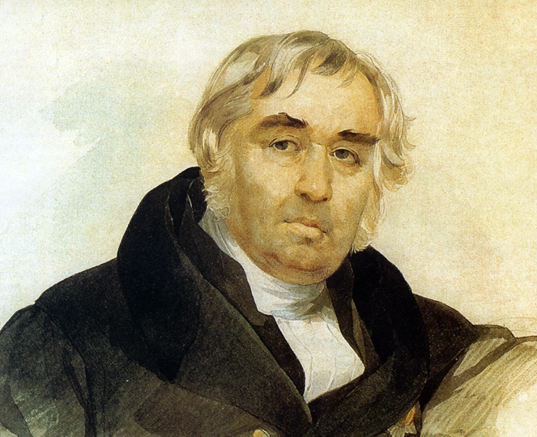

Портрет И. А. Крылова кисти К. П. Брюллова. Конец 1830-х гг.

Когда произносят «дедушка Крылов», сразу перед глазами возникает тучный старик с седыми волосами.

Свою первую басню Крылов написал в 11 лет. Но возвращается, уже будучи профессиональным литератором, к жанру басни гораздо позднее. Он писал стихи, пьесы, переводил басни. Однажды Крылов решил показать свои переводы известному баснописцу Ивану Ивановичу Дмитриеву, который пришёл в восторг от басен, он понял, что в этом призвание Крылова. «Это ваш род, вы нашли его», − сказал Дмитриев и отправил басни в журнал, где они и были напечатаны в 1806 году.

Через несколько лет, в 1809 году, вышла первая книга Крылова. В ней было 23 басни.

Когда Крылова спросили, почему он избрал такой род стихотворений, он сказал: «Ведь звери мои за меня говорят».

Говорящие лисички, мартышки, вороны и петухи в баснях Крылова – лишь средство донести до читателя важные истины, которые потом помогут разобраться в том, «что такое хорошо и что такое плохо». Язык басен лёгкий, простой, запоминаются они хорошо.

И. А. Крылов очень популярен, потому что писал о том, что волнует людей: о добре и зле. Он написал более 200 басен. Их успех у читателей объясняется тем, что баснописец представил в своих произведениях русскую жизнь во всех её противоречиях с народной точки зрения, живым народным языком нарисовал яркие сцены, в которых вскрыл социальные противоречия, обратился к вечным нравственным проблемам.

Итак, что же такое басня?

***Знакомство с терминами.***

**Басня** – это краткий аллегорический рассказ в стихах или прозе, высмеивающий человеческие пороки и недостатки общественной жизни. Басня чаще всего содержит **мораль**, то есть нравоучительный вывод (затем учащиеся читают данное определение в учебнике).

**Аллегория** – иносказательное изображение отвлечённого понятия или явления через обрисовку конкретного персонажа или события.

Работа с определением басни и ***составление опорного конспекта***.

**Басня**

*Небольшой рассказ, часто стихотворный,*

*2 части,*

*основное повествование и мораль (нравоучение);*

*аллегорическая форма (иносказание);*

*сатирическое изображение;*

*герои – чаще животные;*

*диалог;*

*афористичность языка;*

*особый басенный стих (строчки разной длины),*

*передающий разговорную речь;*

*олицетворение.*

***Просмотр мультфильма*** по басне И.А. Крылова **«Ворона и Лисица».**

Длительность фрагмента: 4:14

**Цель:** показать мастерство исполнения басни профессиональным чтецом.

(На каждой парте перед учащимися лежит текст басни «Ворона и Лисица».)

***Вопросы:***

− Найдите мораль басни. («Уж сколько раз твердили миру…»)

− Что такое лесть? (Лицемерие, угодливое восхваление.)

− Почему она «гнусна», то есть омерзительна, внушает отвращение? (Неприятно видеть человека корыстного, готового ради своей выгоды на лицемерие, самоуничижение.) А почему «вредна»? (Она вводит в заблуждение того, кто обладает чем-то ценным, заставляет его видеть мир в искажённом свете, думать о себе лучше, чем следует.)

− Почему «в сердце льстец всегда отыщет уголок»? (Потому что это так заманчиво – слушать комплименты, купаться в славе, которую ты не заслужил, и при этом не прилагать никаких усилий.)

***Словарная работа***

На доске записаны слова, к которым подбираем синонимы и антонимы, таким образом составляем пары:

глупость, ограниченность – ум;

беззащитность – наглость;

хитрость – простодушие, наивность;

жестокость – доброта;

скромность – развязность;

вежливость – грубость.

А теперь рассмотрите лежащие перед вами ***карточки*** с заданием: выразительно прочти произведение и определи, является ли оно басней? Почему?

***С. Погореловский «Трудное положение»***

*В тревоге и смятении*

*Встречает сына мать:*

*− Ну, что по поведению?*

*− Да троечка опять!*

*− Ах, что за наказание?*

*− А чем я виноват?*

*Домашнее задание*

*Писал мне старший брат,*

*Ты делала сложение,*

*Делил и множил дед.*

*Но хуже с поведением:*

*Помощников-то нет!*

***А. Измайлов «Лестница»***

*Стояла лестница однажды у стены.*

*Хотя ступени все между собой равны,*

*Но верхняя ступень пред нижними гордилась.*

*Шёл мимо человек, на лестницу взглянул,*

*Схватил, перевернул –*

*И верхняя ступень внизу уж очутилась.*

*Так человек иной уж на высоте стоит,*

*Гордится, и глядишь: как раз слетит.*

*Возьмём в пример Наполеона:*

*Как сатана с небес, так он слетел со трона.*

***Цель:*** научить отличать басню от ранее изученных жанров.

***Учащиеся читают вслух*** данные произведения и ***отвечают на вопросы***. (Первое произведение не является басней, потому что отсутствует аллегория, нет морали. Второе произведение − басня, потому что есть все признаки басни.)

В чём ***иносказательный смысл*** басни А. Измайлова «Лестница»? (Не надо слишком зазнаваться, оказавшись в высоком положении: оно может быть не вечным.)

1. ***Знакомство с басней «Волк на псарне».***

Выразительное ***чтение басни «Волк на псарне»*** учителем.

*Вводное слово учителя.*

На доску вешается портрет **Михаила Илларионовича Кутузова** (1745-1813), русского полководца, генерал-фельдмаршала (1812) и Наполеона I Бонапарта.

**Цель:** дать представление о персонаже, с которым связан иносказательный смысл басни.

**Михаил Илларионович Кутузов**

[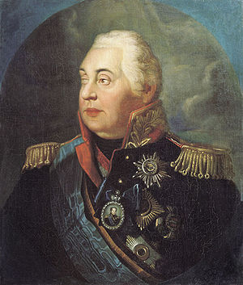](http://ru.wikipedia.org/wiki/%D0%A4%D0%B0%D0%B9%D0%BB:Kutuzov_by_Volkov.jpg)

Портрет М. И. Кутузова кисти Р. М. Волкова

**Наполеон Бонапарт**

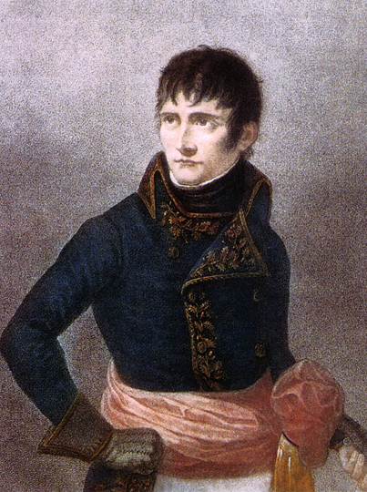

Ф. Бартолоцци. По рисунку Дж. Аппиани, 1789 г.

В июле 1812 года Наполеон со своим войском напал на Россию. Все жители поднялись на защиту своей Родины. Вместе со всеми переживал тревогу за судьбу своего Отечества и Крылов.

Отгремел Бородинский бой. В деревне Фили Кутузов созвал военный совет, на котором решено было временно оставить столицу, чтобы сохранить армию от потерь. Вместе с ней уходили и московские жители. Город горел. Наполеон, сидя в горящей Москве, понял, что ему грозит гибель; он стал просить мира, но вместо переговоров Кутузов дал его войскам сражение при Тарутине. А Крылов написал по этому поводу свою знаменитую басню «Волк на псарне», которая начиналась так:

*Волк ночью, думая залезть в овчарню,*

*Попал на псарню.*

Вся Россия узнала в этом волке Наполеона.

Переписав басню, Крылов отправил её Кутузову в действующую армию. Фельдмаршал прочёл крыловскую басню окружавшим его офицерам и солдатам. Произнеся: *«Ты сер, а я, приятель, сед»,* − Кутузов сдёрнул шапку со своей седой головы, и громкое «ура» было ответом полководцу и приветствием поэту.

***Чтение басни учащимися вслух.***

Словарная работа:

***ловчий*** – главный псарь, ведавший всей псовой охотой.

На доску вешается ***иллюстрация к басне «Волк на псарне».***

**Цель:** формирование умения анализировать текст басни на основе сопоставления словесного и графического образов.

**Волк на псарне**

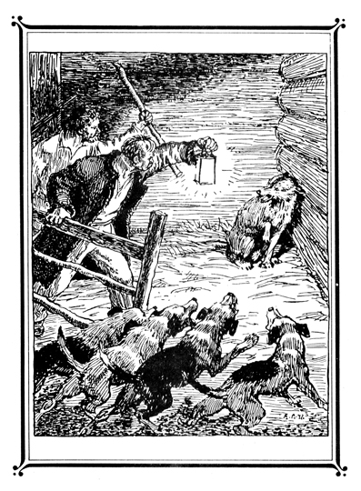

А. М. Лаптев. Иллюстрация к басне И. А. Крылова «Волк на псарне».1947 г.

***Анализ содержания*** по вопросам, предложенным в учебнике:

1. Перечитайте басню. Какие слова передают возникший на псарне переполох? Проследите за поведением Волка и объясните причину его лицемерной речи.
2. Почему прав был Ловчий, не пожалев Волка?
3. Как вы думаете, почему Крылов подарил эту басню Кутузову?

Далее ***учащиеся читают басню вслух*** и отвечают на вопросы.

1. **Итог урока.**

− О каком известном баснописце мы сегодня говорили?

− Какие басни И.А. Крылова вы знаете?

− Назовите основные особенности басни.

− Что вам понравилось на уроке?

**Выставление и комментирование оценок**

1. **Домашнее задание:** выучить биографию Крылова и термины «басня», «аллегория», «мораль».